# 选课流程-选课准备

* 1.登陆学校主页(<https://www.hzau.edu.cn/>)→【快捷】→【本研教学一体化平台】
* 2.直接输入网址链接：<http://byjxyt.hzau.edu.cn/swlogin>
* 3.登陆“研究生一体化管理系统”→我的培养→课表→查看个人课表
* 建议使用电脑操作
* 已改过密码并绑定了手机的同学，如忘记密码可自助重置密码。
* 在登录页面点“忘记密码”后选择“手机短信”方式重置
* 已改过密码但未绑定手机的同学，请打电话87280875转播0。

# 选课流程—选课方法

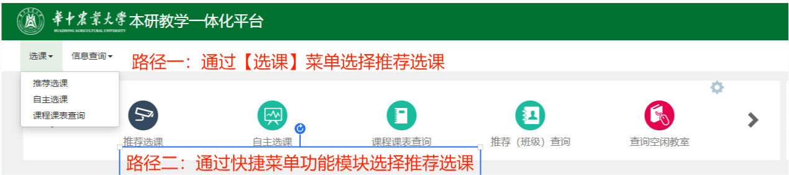

# 选课注意事项：

* 选课前认真检查课程培养计划，了解各类型课程修读要求。
* 系统根据学生课程培养计划来推送选课信息。如果没有课程培养计划，系统会提示需要返回“研究生一体化管理系统”确认课程培养计划后选课。
* 公共必修课已经默认选课，请检查公共必修课程是否遗漏，并确认班级信息且不能退选。
* 推荐选课为培养计划内课程，如果需要选择培养计划外的课程，请到自主选课界面。
* 同等学力博士请直接进入自主选课操作。

# 选课流程—推荐选课（培养计划内课程）

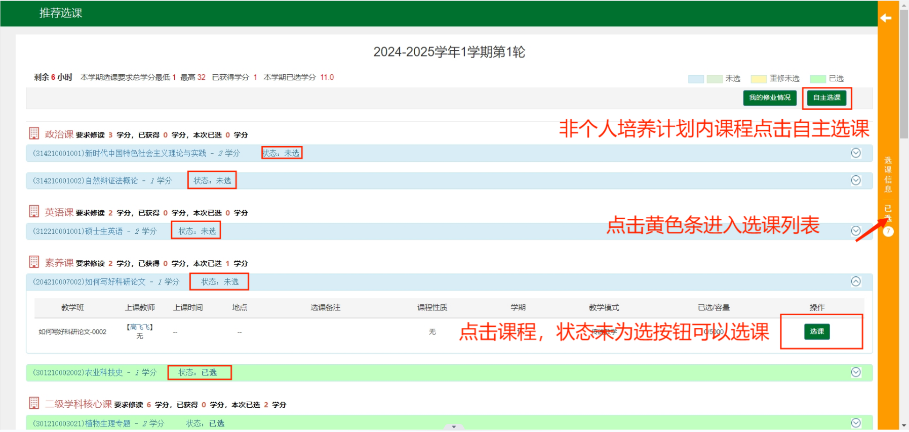

# 选课流程—推荐选课（培养计划内课程）

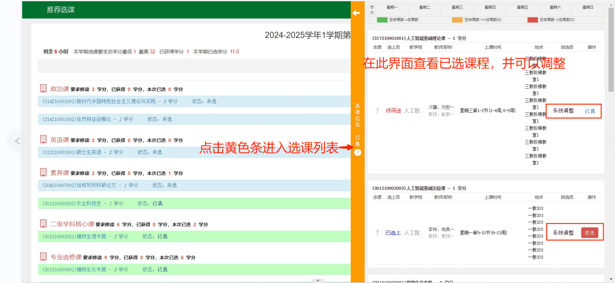

# 选课流程—自主选课方法（培养计划外课程）

* 自主选课模块有：主修课程（本科开放课程）、研究生课程。

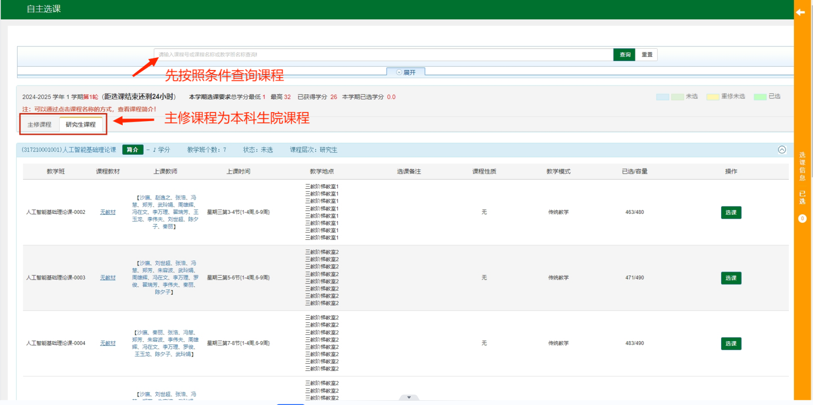

# 选课流程—学生课表查询

* 在“推荐选课”以及“自主选课”界面完成所需选课模块的选课后，点击【信息查询】→【学生课表查询】确认选课情况。

